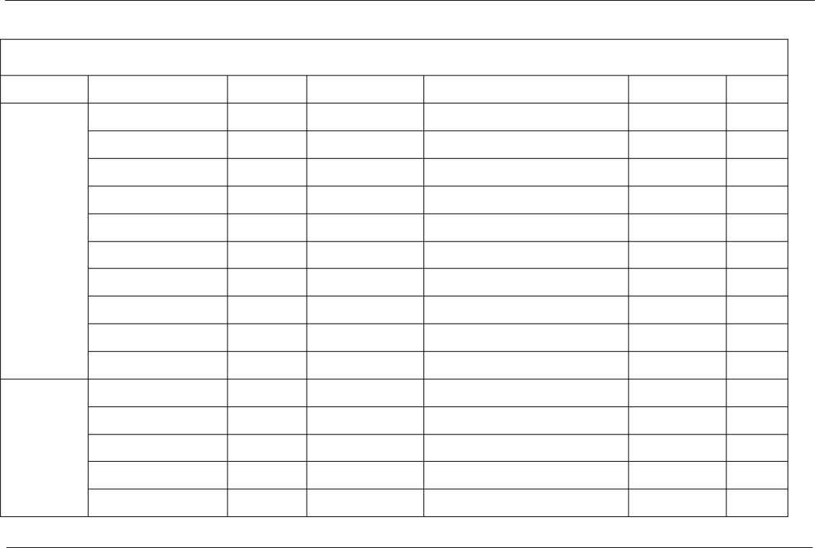

2014 年安全隐患排查计划表
月份 检查形式 方法 责任部门 参于人员 责任人 备注综合性安全检查 公司检查 安全环保办公室 公司领导及职能部室
节假日检查 公司检查 安全环保办公室 公司领导及职能部室 消防检查 部门抽查 安全环保办公室 安办成员及各消防器材责任人
工业气瓶安全检查 部门自查 物资供应处 部门负责人、维修工段长
电气设备检查 部门自查 生产技术处 部门负责人、电仪工段长
1 月份
照度测试 | 部门自查 | 生产技术处 | 部门负责人、电仪工段长
电焊机安全检查 | 部门自查 | 生产技术处 | 部门负责人，电仪工段长
应急物资专项检查 | 公司检查 | 安全环保办公室 | 安办成员及部门负责人
部门日常性检查 | 部门自查 | 各部门 | 部门负责人及部门安全员
班组日常性检查 | 班组自查 | 各班组 | 班组长及班组成员
综合性安全检查 | 公司检查 | 安全环保办公室 | 公司领导及职能部室
电气设备检查 | 部门自查 | 生产技术处 | 部门负责人、电仪工段长
2 月份 消防检查 | 部门抽查 | 安全环保办公室 | 安办成员及部门负责人
工业气瓶安全检查 | 部门自查 | 物资供应处 | 部门负责人、维修工段长、库管
应急物资专项检查 | 公司检查 | 安全环保办公室 | 安办成员及部门负责人

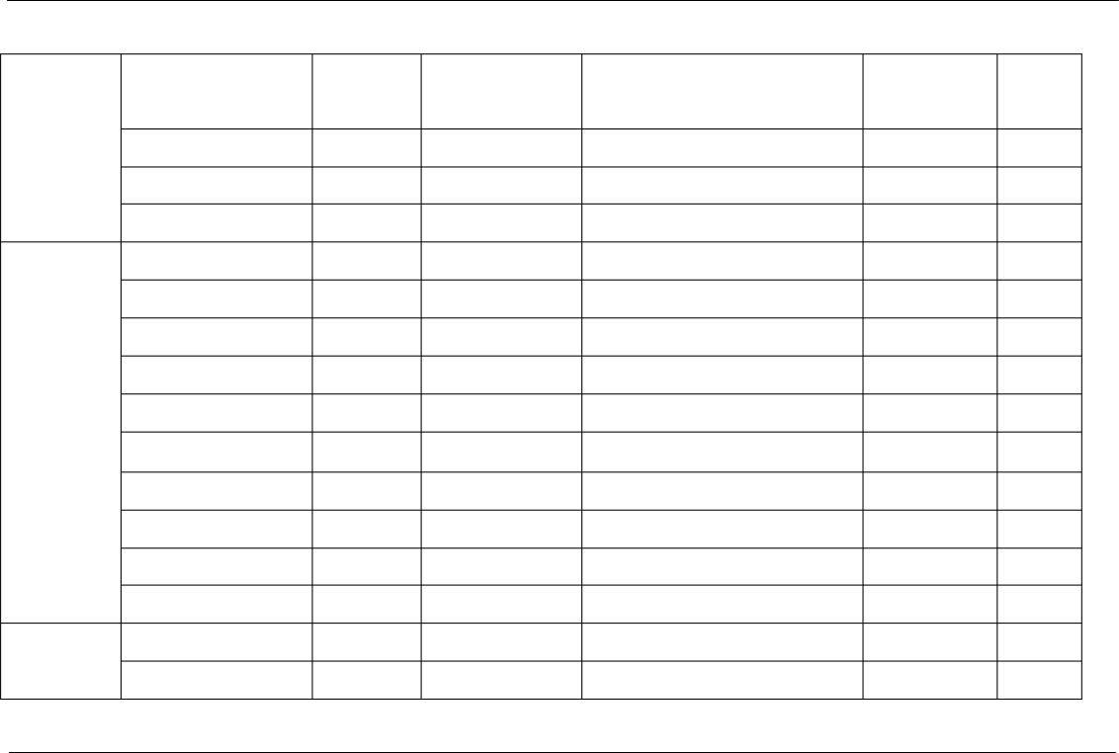

- 月份
电动葫芦安全检查 | 部门自查 | 生产技术处 | 部门负责人、电仪工段长
起重吊索具安全检查 | 部门自查 | 维修工段 | 维修工段长  工段长及工段成员
部门日常性检查 | 部门自查 | 各部门 | 部门负责人及部门安全员
班组日常性检查 | 班组自查 | 各班组 | 班组长及班组成员
综合性安全检查 | 公司检查 | 安全环保办公室 | 公司领导及职能部室
季节性安全检查 | 公司检查 | 安全环保办公室 | 公司领导及职能部室
消防检查 | 部门抽查 | 安全环保办公室 | 安办成员及部门负责人
电气设备检查 | 部门自查 | 生产技术处 | 部门负责人、电仪工段长
厂内机动车专项检查 | 部门自查 | 生产技术处 | 部门负责人、设备主管
电焊设备绝缘测试 | 部门自查 | 生产技术处 | 部门负责人、电仪工段长
工业气瓶安全检查 | 部门自查 | 物资供应处 | 部门负责人、维修工段长、库管
应急物资专项检查 | 公司检查 | 安全环保办公室 | 安办成员及部门负责人
部门日常性检查 | 部门自查 | 各部门 | 部门负责人及部门安全员
班组日常性检查 | 班组自查 | 各班组 | 班组长及班组成员
综合性安全检查 | 公司检查 | 安全环保办公室 | 公司领导及职能部室
节假日安全检查 | 公司检查 | 安全环保办公室 | 公司领导及职能部室

- 月份

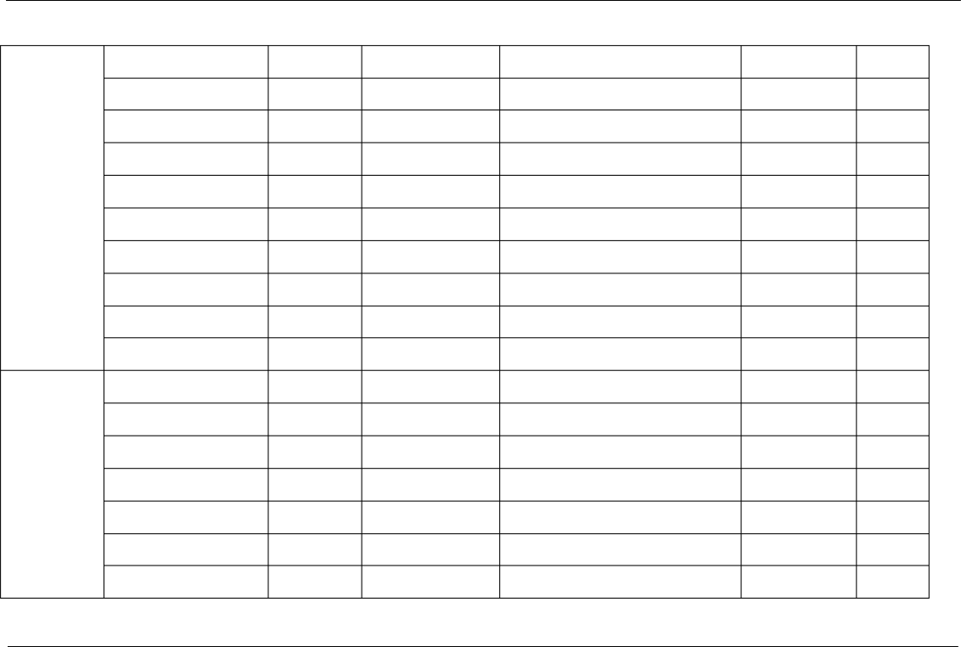

消防检查 | 部门抽查 | 安全环保办公室 | 安办成员及部门负责人
电气设备检查 | 部门自查 | 生产技术处 | 部门负责人、电仪工段长
防雷接地检查 | 部门自查 | 生产技术处 | 部门负责人，电仪工段长
电动工具检查 | 部门自查 | 生产技术处 | 部门负责人，电仪工段长
工业气瓶安全检查 | 部门自查 | 物资供应处 | 部门负责人、维修工段长、库管
照度测试 | 部门自查 | 生产技术处 | 部门负责人、电仪工段长
电焊机安全检查 | 部门自查 | 生产技术处 | 部门负责人，电仪工段长
应急物资专项检查 | 公司检查 | 安全环保办公室 | 安办成员及部门负责人
部门日常性检查 | 部门自查 | 各部门 | 部门负责人及部门安全员
班组日常性检查 | 班组自查 | 各班组 | 班组长及班组成员
综合性安全检查 | 公司检查 | 安全环保办公室 | 公司领导及职能部室
节假日安全检查 | 公司检查 | 安全环保办公室 | 公司领导及职能部室
起重吊索具安全检查 | 部门自查 | 维修工段 | 工段长及工段成员
5 月份 电气设备检查 | 部门自查 | 生产技术处 | 部门负责人、电仪工段长
消防检查 | 部门抽查 | 安全环保办公室 | 安办成员及部门负责人
防雷接地检查 | 部门自查 | 生产技术处 | 部门负责人，电仪工段长
工业气瓶安全检查 | 部门自查 | 物资供应处 | 部门负责人、维修工段长、库管

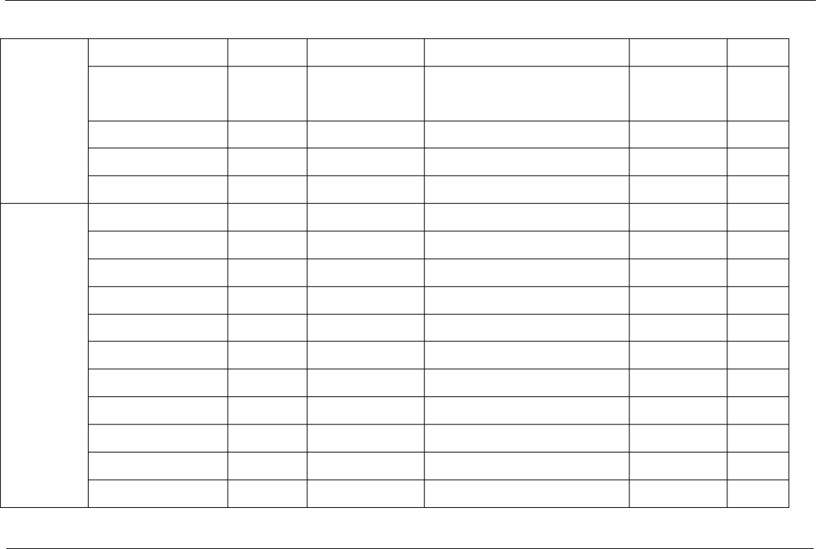

手持电动工具检查 | 部门自查 | 电仪工段 | 工段长及工段成员
电动葫芦安全检查 | 部门自查 | 生产技术处 | 部门负责人、电仪工段长  维修工段长
应急物资专项检查 | 公司检查 | 安全环保办公室 | 安办成员及部门负责人
部门日常性检查 | 部门自查 | 各部门 | 部门负责人及部门安全员
班组日常性检查 | 班组自查 | 各班组 | 班组长及班组成员
综合性安全检查 | 公司检查 | 安全环保办公室 | 公司领导及职能部室
季节性安全检查 | 公司检查 | 安全环保办公室 | 公司领导及职能部室
消防检查 | 部门抽查 | 安全环保办公室 | 安办成员及部门负责人
电气设备检查 | 部门自查 | 生产技术处 | 部门负责人、电仪工段长
电焊设备绝缘测试 | 部门自查 | 生产技术处 | 部门负责人、电仪工段长
6 月份 工业气瓶安全检查 | 部门自查 | 物资供应处 | 部门负责人、维修工段长、库管
应急物资专项检查 | 公司检查 | 安全环保办公室 | 安办成员及部门负责人
厂内机动车专项检查 | 部门自查 | 生产技术处 | 部门负责人、设备主管
压力容器安全检查 | 公司检查 | 安全环保办公室 | 公司领导及职能部室
部门日常性检查 | 部门自查 | 各部门 | 部门负责人及部门安全员
班组日常性检查 | 班组自查 | 各班组 | 班组长及班组成员

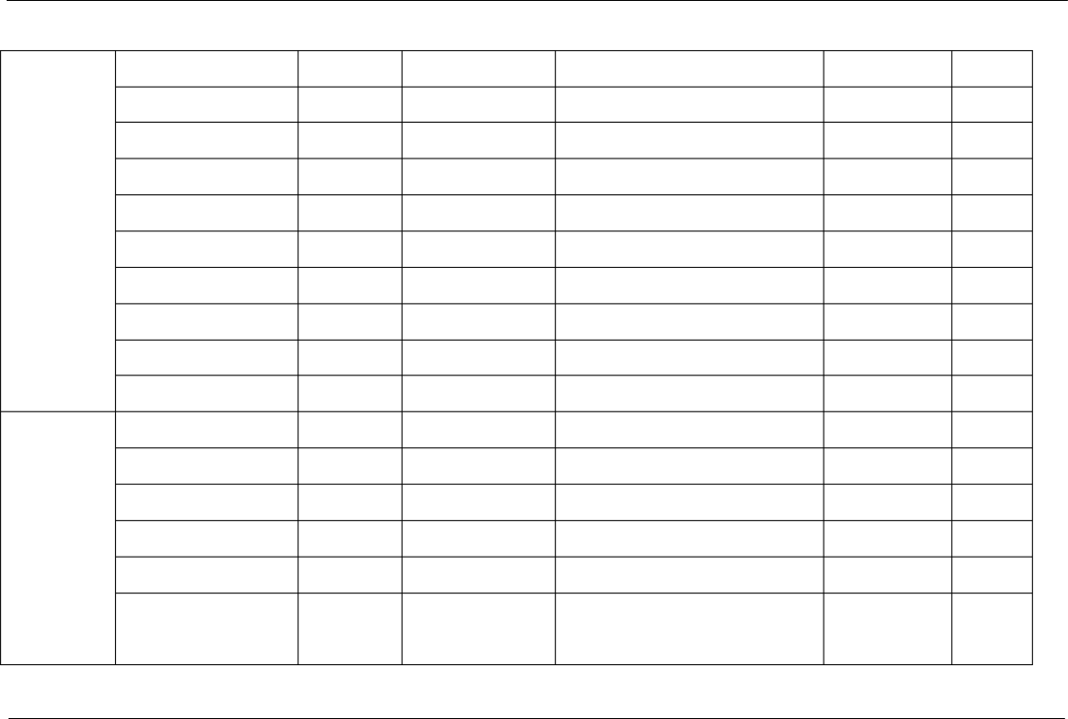

- 月份
综合性安全检查 | 公司检查 | 安全环保办公室 | 公司领导及职能部室
季节性安全检查 | 公司检查 | 安全环保办公室 | 公司领导及职能部室
消防检查 | 部门抽查 | 安全环保办公室 | 安办成员及部门负责人
电气设备检查 | 部门自查 | 生产技术处 | 部门负责人、电仪工段长
电焊机安全检查 | 部门自查 | 生产技术处 | 部门负责人，电仪工段长
工业气瓶安全检查 | 部门自查 | 物资供应处 | 部门负责人、维修工段长、库管
照度测试 | 部门自查 | 生产技术处 | 部门负责人、电仪工段长
应急物资专项检查 | 公司检查 | 安全环保办公室 | 安办成员及部门负责人
部门日常性检查 | 部门自查 | 各部门 | 部门负责人及部门安全员
班组日常性检查 | 班组自查 | 各班组 | 班组长及班组成员
综合性安全检查 | 公司检查 | 安全环保办公室 | 公司领导及职能部室
消防检查 | 部门抽查 | 安全环保办公室 | 安办成员及部门负责人
电气设备安全检查 | 部门自查 | 生产技术处 | 部门负责人，电仪工段长、
工业气瓶安全检查 | 部门自查 | 物资供应处 | 部门负责人、维修工段长、库管
起重吊索具安全检查 | 部门自查 | 维修工段 | 工段长及工段成员
电动葫芦安全检查 | 部门自查 | 生产技术处 | 部门负责人、电仪工段长
 |  |  | 维修工段长

- 月份

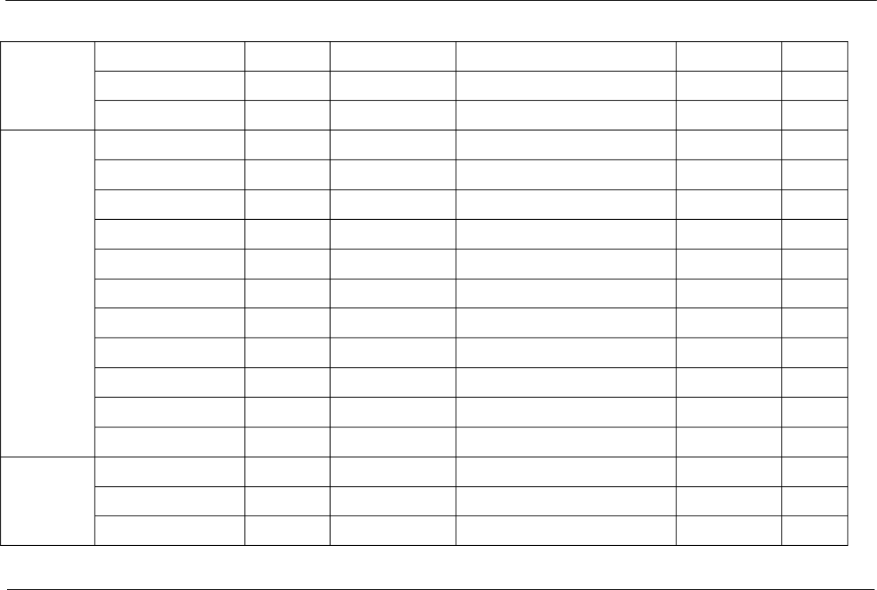

- 月份
应急物资专项检查 | 公司检查 | 安全环保办公室 | 安办成员及部门负责人
部门日常性检查 | 部门自查 | 各部门 | 部门负责人及部门安全员
班组日常性检查 | 班组自查 | 各班组 | 班组长及班组成员
综合性安全检查 | 公司检查 | 安全环保办公室 | 公司领导及职能部室
节假日安全检查 | 公司检查 | 安全环保办公室 | 公司领导及职能部室
消防安全检查 | 部门自查 | 安全环保办公室 | 安办成员及部门负责人
电气设备检查 | 部门自查 | 生产技术处 | 部门负责人、电仪工段长
厂内机动车专项检查 | 部门自查 | 生产技术处 | 部门负责人、设备主管
工业气瓶安全检查 | 部门自查 | 物资供应处 | 部门负责人、维修工段长、库管
电焊设备绝缘测试 | 部门自查 | 生产技术处 | 部门负责人、电仪工段长
防雷接地检查 | 部门自查 | 生产技术处 | 部门负责人，电仪工段长
应急物资专项检查 | 公司检查 | 安全环保办公室 | 安办成员及部门负责人
部门日常性检查 | 部门自查 | 各部门 | 部门负责人及部门安全员
班组日常性检查 | 班组自查 | 各班组 | 班组长及班组成员
综合性安全检查 | 公司检查 | 安全环保办公室 | 公司领导及职能部室
消防检查 | 部门抽查 | 安全环保办公室 | 安办成员及部门负责人
电气设备检查 | 部门自查 | 生产技术处 | 部门负责人、电仪工段长

- 月份

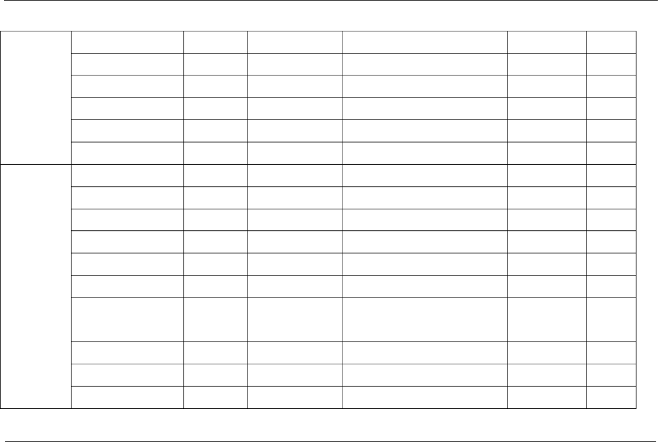
- 月份

维修工段长 起重吊索具安全检查 部门自查 维修工段 工段长及工段成员手持电动工具检查 部门自查 电仪工段 工段长及工段成员 压力容器安全检查 公司检查 安全环保办公室 公司领导及职能部室
工业气瓶安全检查 | 部门自查 | 物资供应处 | 部门负责人、维修工段长、库管
照度测试 | 部门自查 | 生产技术处 | 部门负责人、电仪工段长
应急物资专项检查 | 公司检查 | 安全环保办公室 | 安办成员及部门负责人
电焊机安全检查 | 部门自查 | 生产技术处 | 部门负责人，电仪工段长
部门日常性检查 | 部门自查 | 各部门 | 部门负责人及部门安全员
班组日常性检查 | 班组自查 | 各班组 | 班组长及班组成员
综合性安全检查 | 公司检查 | 安全环保办公室 | 公司领导及职能部室
季节性安全检查 | 公司检查 | 安全环保办公室 | 公司领导及职能部室
消防检查 | 部门抽查 | 安全环保办公室 | 安办成员及部门负责人
电气设备检查 | 部门自查 | 生产技术处 | 部门负责人、电仪工段长
工业气瓶安全检查 | 部门自查 | 物资供应处 | 部门负责人、维修工段长、库管
应急物资专项检查 | 公司检查 | 安全环保办公室 | 安办成员及部门负责人
电动葫芦安全检查 | 部门自查 | 生产技术处 | 部门负责人、电仪工段长

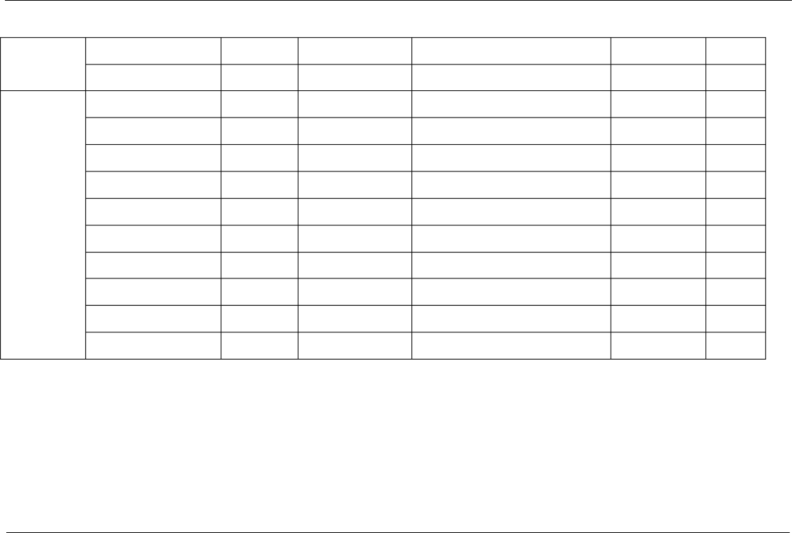

部门日常性检查 | 部门自查 | 各部门 | 部门负责人及部门安全员
班组日常性检查 | 班组自查 | 各班组 | 班组长及班组成员
综合性安全检查 | 公司检查 | 安全环保办公室 | 公司领导及职能部室
工业气瓶安全检查 | 部门自查 | 物资供应处 | 部门负责人、维修工段长、库管
消防安全检查 | 部门抽查 | 安全环保办公室 | 公司领导及职能部室
电气设备检查 | 部门自查 | 生产技术处 | 部门负责人、电仪工段长
12 月份 厂内机动车专项检查 | 部门自查 | 生产技术处 | 部门负责人
电焊设备绝缘测试 | 部门自查 | 生产技术处 | 部门负责人、电仪工段长
节假日安全检查 | 公司检查 | 安全环保办公室 | 公司领导及职能部室
应急物资专项检查 | 公司检查 | 安全环保办公室 | 安办成员及部门负责人
部门日常性检查 | 部门自查 | 各部门 | 部门负责人及部门安全员
班组日常性检查 | 班组自查 | 各班组 | 班组长及班组成员

